**1.Rozdzielnica elektryczna na stojaku IP44**

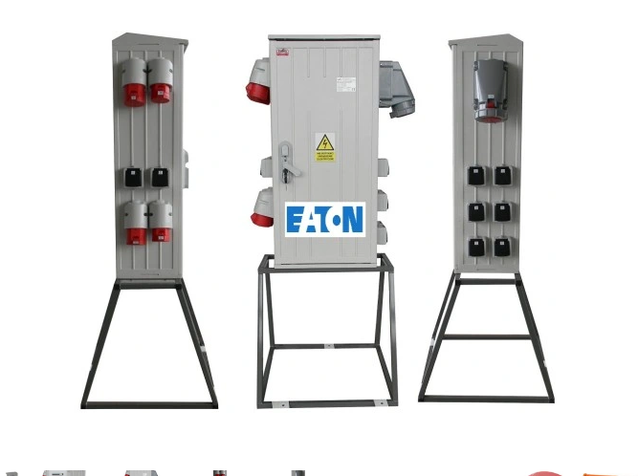

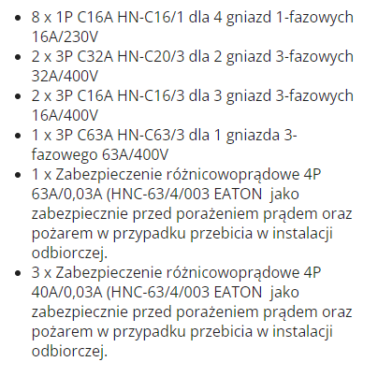

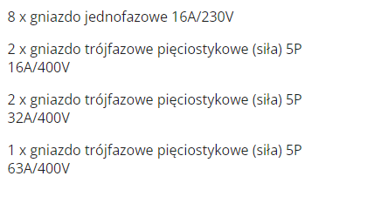

**2. Rozdzielnica IP44**

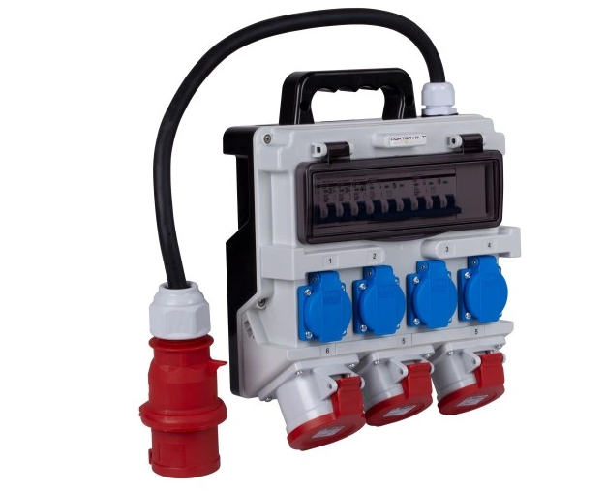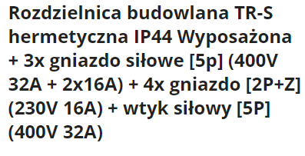

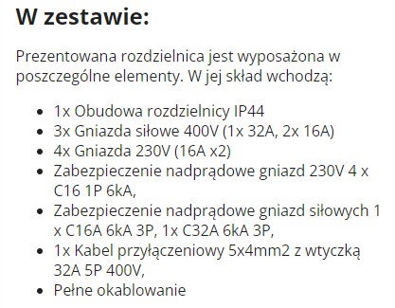

**3. Przewód 5x6mm (czarny - linka)**

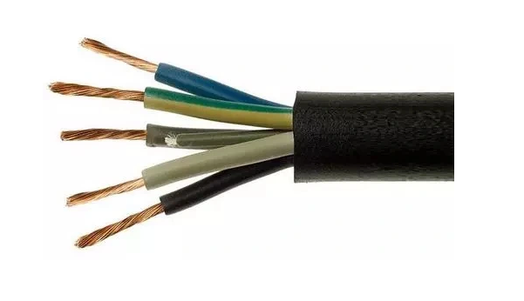

**4. Wtyczka przenośna 32 A/5P 400V IP44**

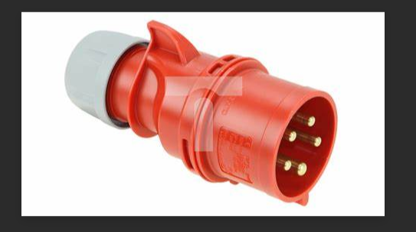

**5. Gniazdo siłowe 32 A/5P 400V IP44**



**6. Adapter redukcja przejściówka 32A 5P na 16A 5P**

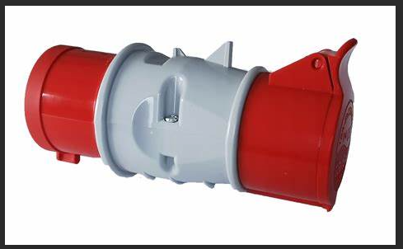

**7. Wtyk tablicowy prosty WP125 125A 5P 400V IP67**

